
UNIVERSITAS MULTI DATA PALEMBANG
Fakultas Ilmu Komputer dan Rekayasa
Program Studi Sistem Informasi
LAPORAN PRAKTIKUM UTS
Pengembangan Aplikasi Web II | Kelas SI5C
Nama | Nada Salsabilah
NIM | 2428240136
Kelas | SI5C
Nomor dan judul topik | Topik 24. Servis Perbaikan Laptoop
Basis data yang dipakai | MongoDB Server lokal
Tautan repositori GitHub | https://github.com/nadasalsa10/Latihan-UTS-Nada

Cara mengisi
Ganti setiap teks dalam kurung siku dengan isian Anda. Tempel tangkapan layar pada kotak bergaris putus-putus; gambar harus terbaca dan dipotong seperlunya.
Gunakan NIM Anda sebagai bagian dari nilai [unik] pada data uji (mis. 978-602-2327250001), agar tangkapan layar menjadi bukti pekerjaan Anda sendiri.
Kode tidak perlu ditempel: kode dinilai langsung dari repositori.
Simpan sebagai PDF dengan nama UTS-PAW2-SI5C-NIM.pdf, lalu unggah ke LMS bersama tautan repositori sebelum waktu habis.

1. Identitas Topik
Salin dari Lampiran Daftar Topik. Nama harus persis, termasuk huruf besar-kecil.
Model utama dan endpoint | Perbaikan, /perbaikan
Model pendukung dan endpoint | Teknisi, /teknisi
[unik], [teks], [angka] | noTiket, namaPelanggan, estimasiBiaya
[filter] | status
[embed] (embedding) | perangkat (sub-field: merek, model)
[ref] (referencing) | teknisiId
Ketentuan C3 (projection) | Field yang dikirim GET /perbaikan: _id, noTiket, namaPelanggan, estimasiBiaya, status

2. Bukti Tangkapan Layar

1. Terminal server (B1)
Harus terlihat: Perintah npm start, tulisan bahwa server terhubung ke MongoDB, dan alamat server.
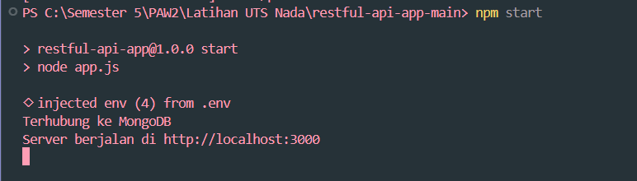

2. Bukti Tangkapan Layar (lanjutan)

2. Isi basis data (B1, B2)
Harus terlihat: Database uts_paw2 pada Atlas Browse Collections atau MongoDB Compass: dua collection dan minimal satu dokumen entity utama.
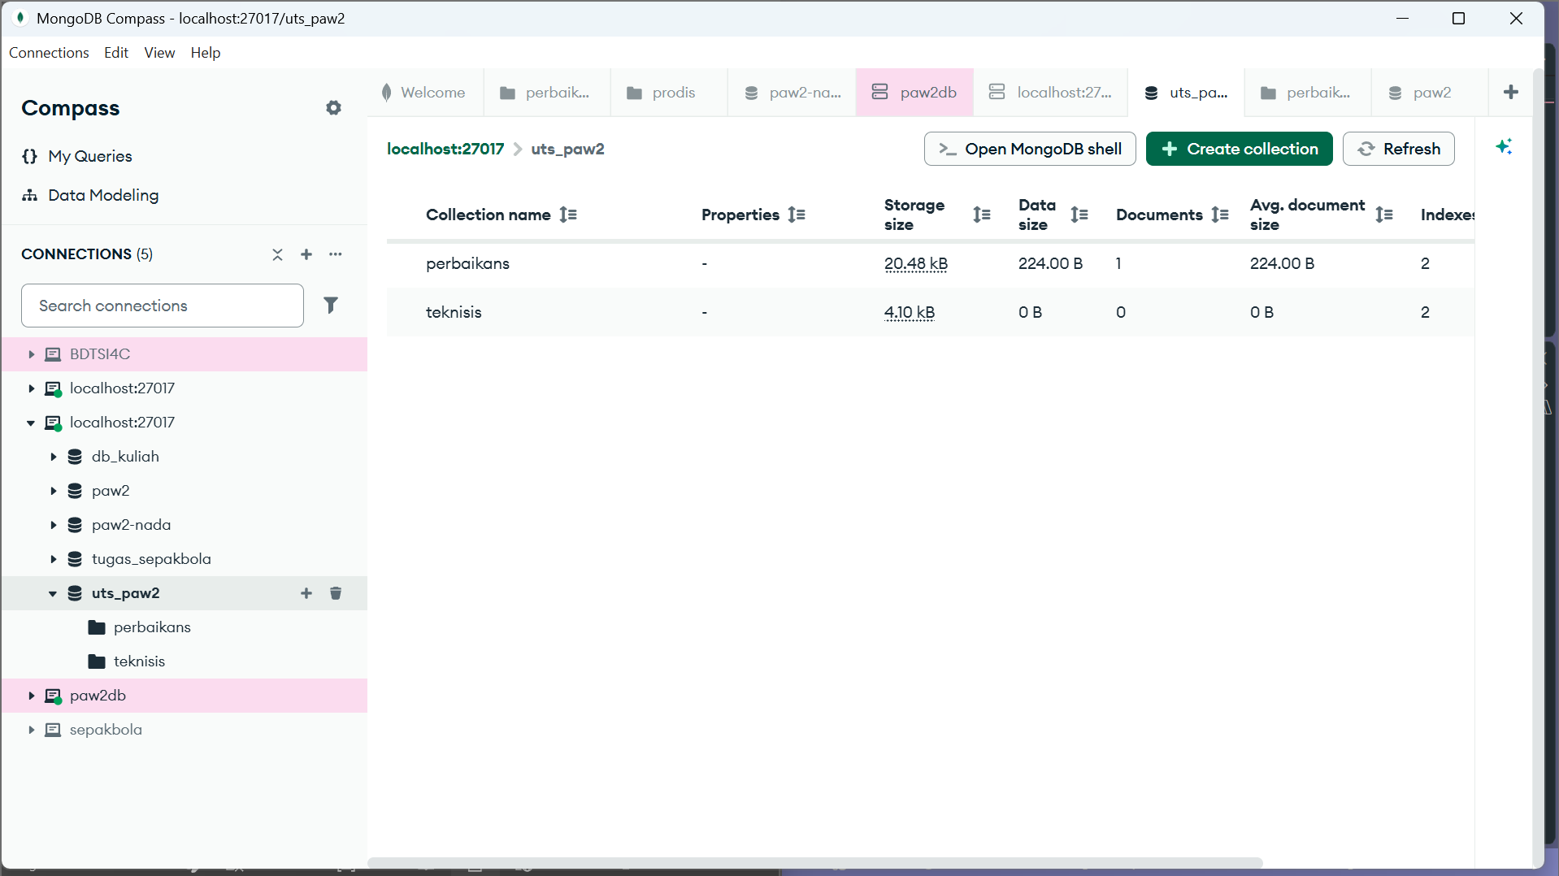

3. POST [path] (C1, B3)
Harus terlihat: Method, URL, body yang dikirim, dan respons 201 yang memuat [embed] dan [ref].
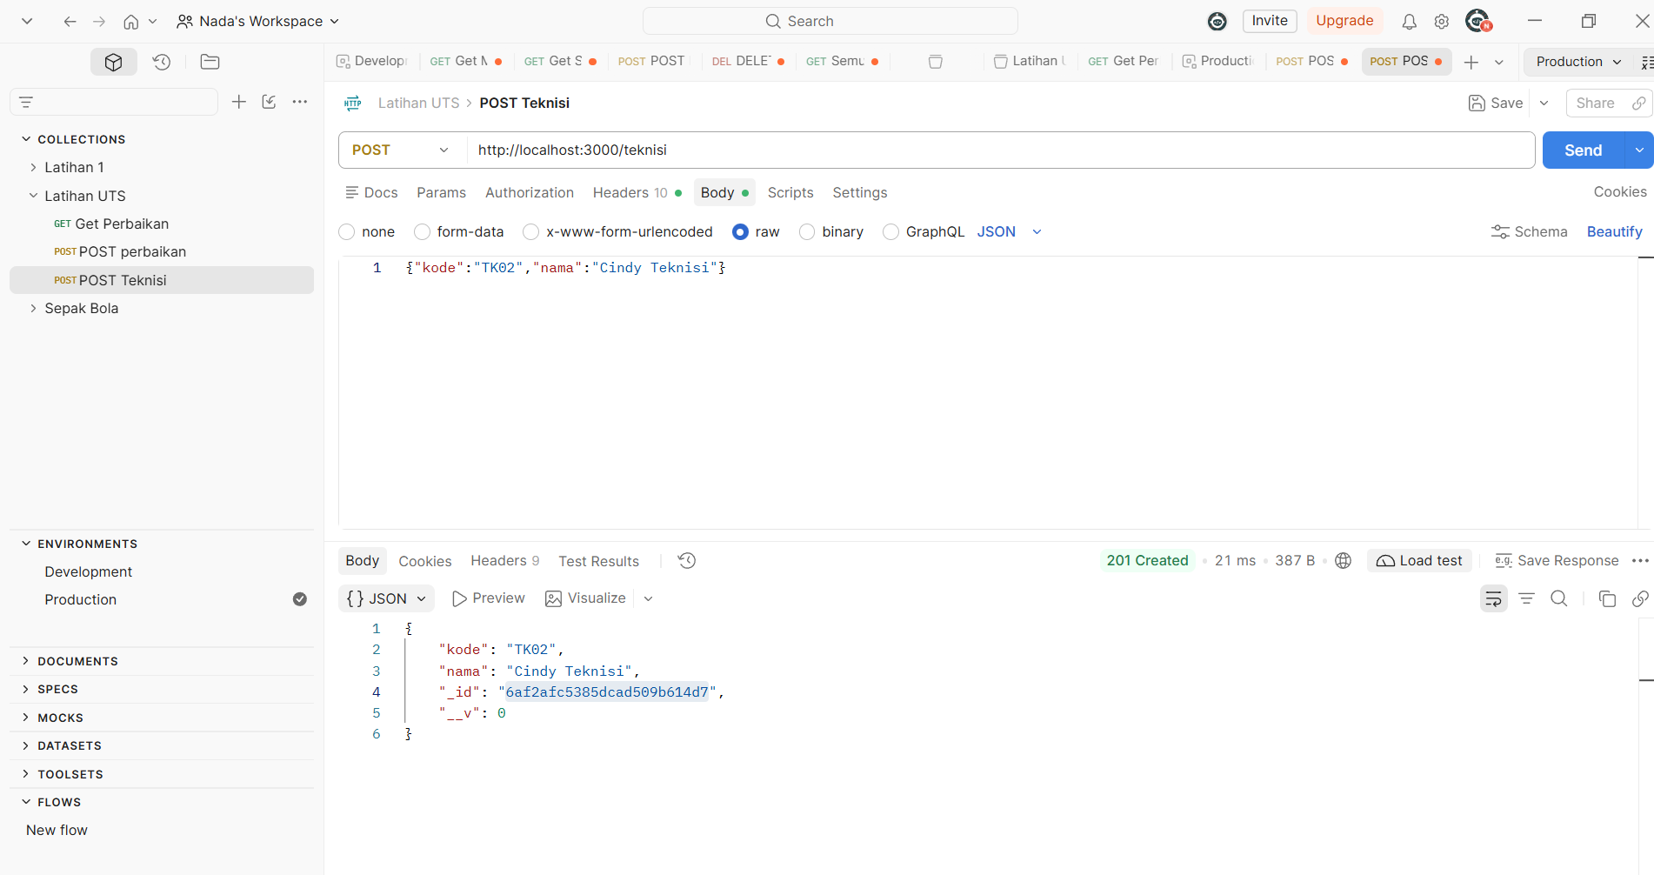

2. Bukti Tangkapan Layar (lanjutan)

4. GET [path]?[filter]=... (C3)
Harus terlihat: URL lengkap dan respons yang hanya berisi data dengan nilai [filter] tersebut, masing-masing hanya memuat field hasil projection.
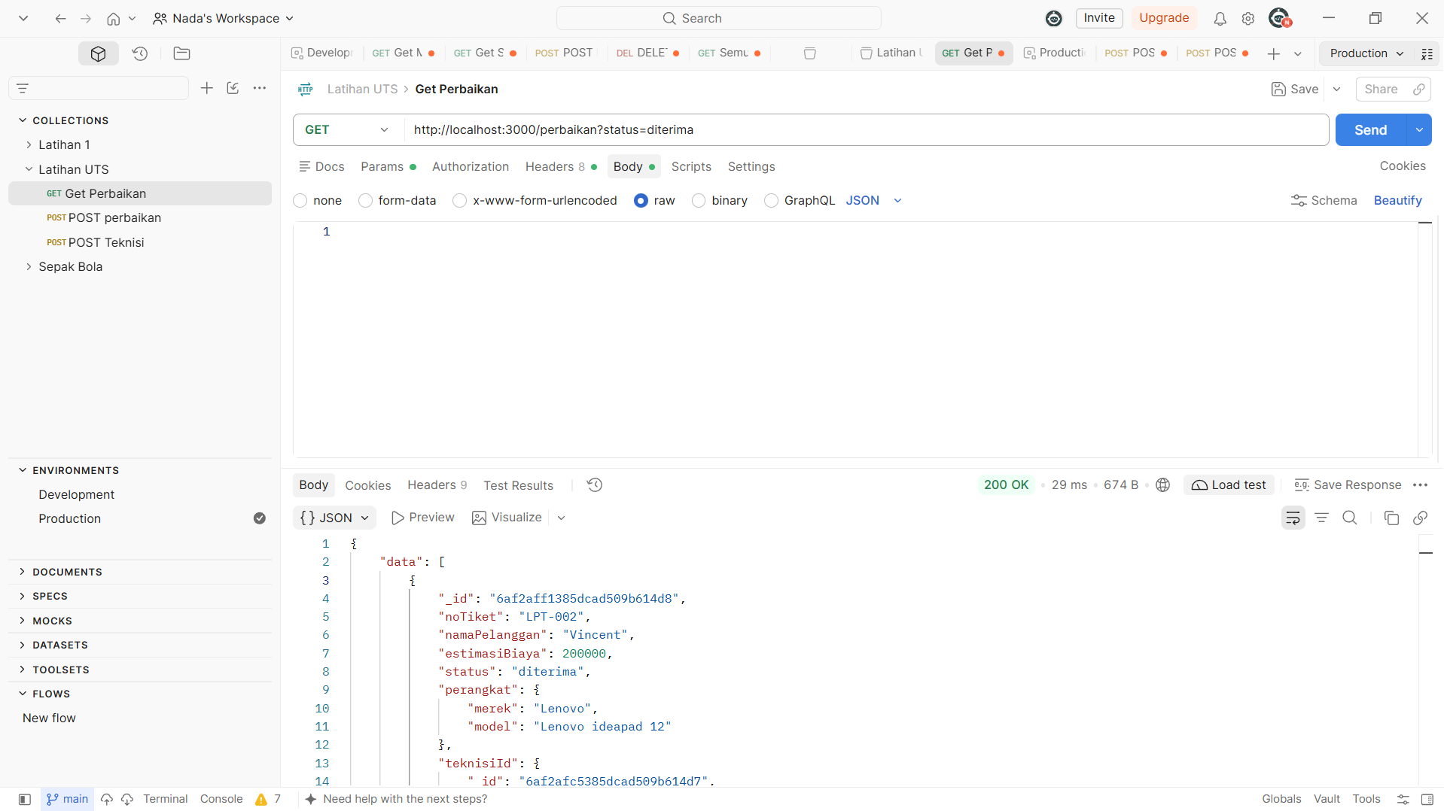

5. GET [path]/:id (C4)
Harus terlihat: Respons 200 dengan [ref] yang sudah di-populate (memuat kode dan nama).
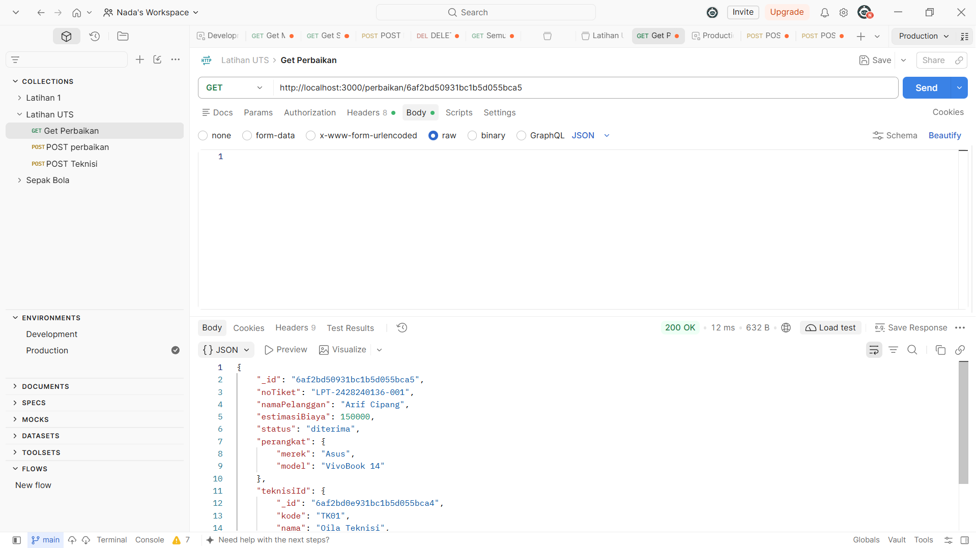

2. Bukti Tangkapan Layar (lanjutan)

6. Satu skenario galat (A3)
Harus terlihat: Misalnya POST [path] tanpa [teks] (400 dengan detail) atau nilai [unik] ganda (409).
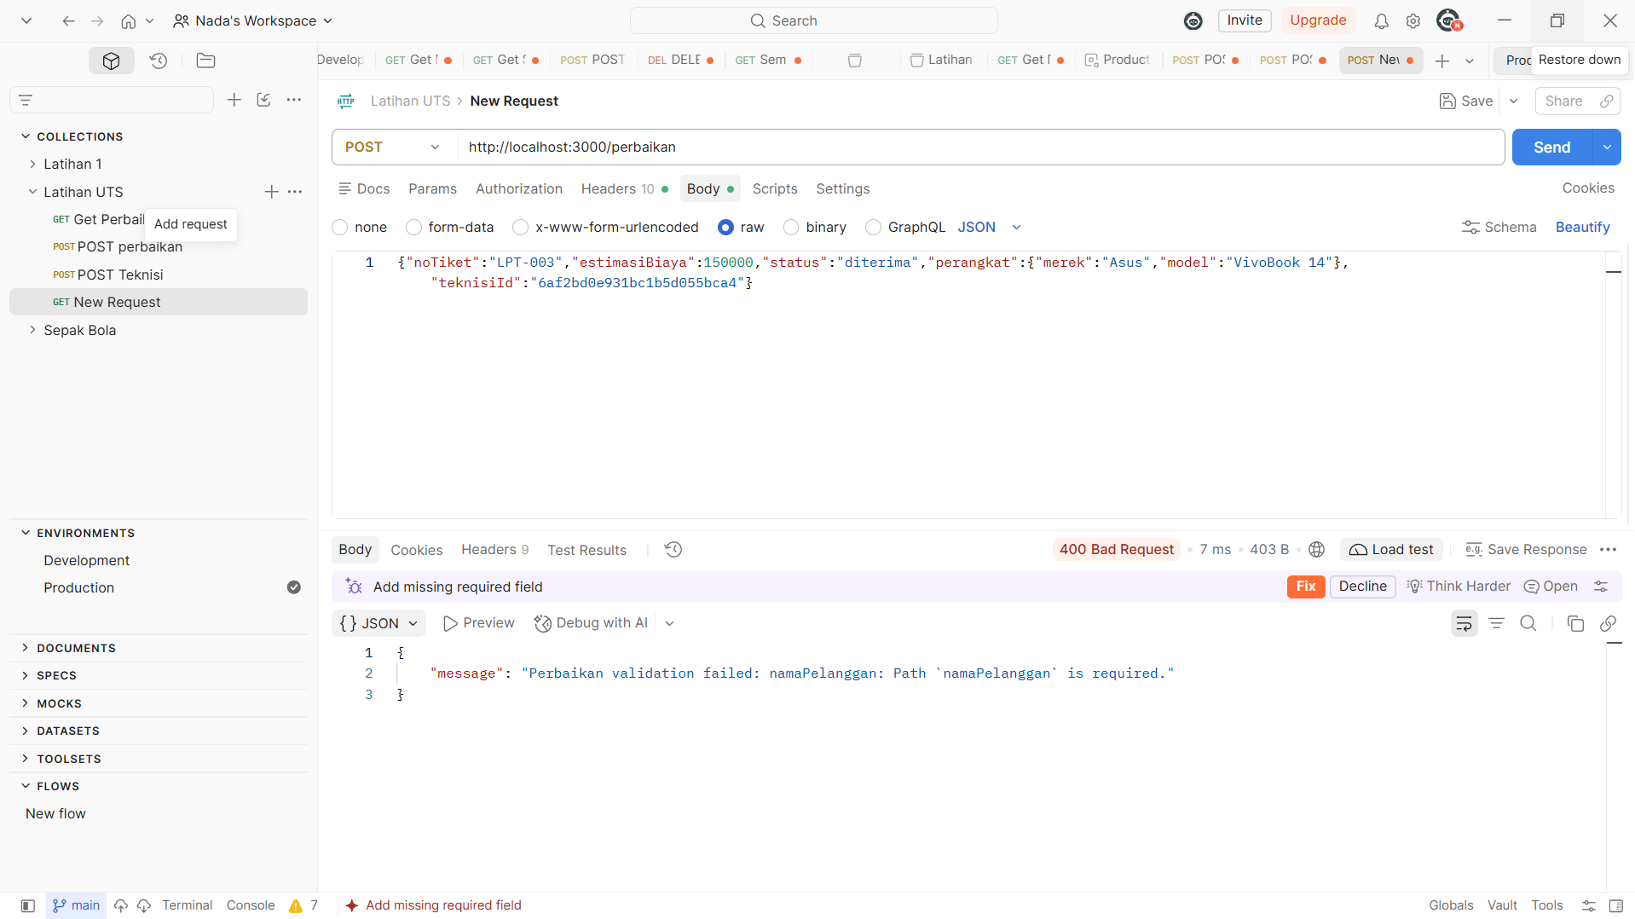

7. Riwayat commit (Proses)
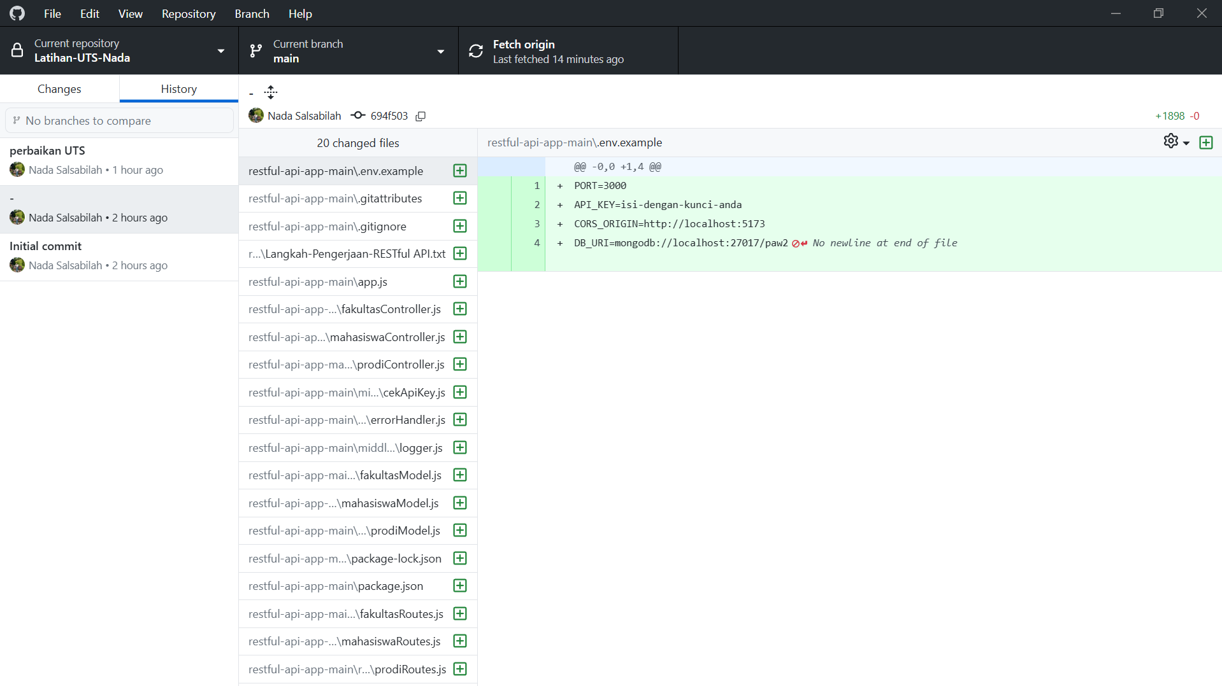

3. Hasil Pengujian Endpoint
Uji setiap request dengan Postman, lalu isi kolom Status didapat dan Sesuai. Isi dengan jujur: hasil yang tidak sesuai tetap dinilai dari kode, sedangkan isian yang tidak cocok dengan hasil pengujian dosen dianggap tidak jujur.
No | Request | Status diharapkan | Status didapat | Sesuai
1 | POST [/teknisi] | 201 | 201 | Ya
2 | POST [/teknisi] dengan kode yang sama | 400 | 400 | Ya
3 | GET [/teknisi] | 200 | 200 | Ya
4 | POST [/perbaikan] | 201 | 400 | Tidak
5 | POST [/perbaikan] dengan [noTiket] yang sama | 409 | 400 | Tidak
6 | POST [/perbaikan] tanpa [namaPelanggan] | 400 + detail | 400 | Ya
7 | POST [/perbaikan] dengan [estimasiBiaya] di bawah minimum | 400 | 400 | Ya
8 | GET [/perbaikan] | 200, array | 200 | Ya
9 | GET [/perbaikan]?[status=diterima]=... | 200, hanya data cocok | 200 | Ya
10 | GET [/perbaikan]?[status]=tidak_ada | 200, [] | 200 | Ya
11 | GET [/perbaikan?] (fields=noTiket,namaPelanggan,estimasiBiaya,status) | 200, field terbatas | 200 | Ya
12 | GET [/perbaikan]/:id | 200, [ref] ter-populate | 200 | Ya
13 | GET [/perbaikan]/:id (ID tidak ada) | 404 | 404 | Ya
14 | GET [/perbaikan]/abc | 400 | 400 | Ya
15 | GET /rute-tidak-ada | 404 | 404 | Ya

4. Alasan Desain Data Model
Sama dengan isi README.md (kriteria B4). Tulis satu sampai dua kalimat, dengan alasan berdasarkan pola akses data.
Data | Pola | Alasan
perangkat (merek, model) | Embedding | Data perangkat hanya dimiliki satu tiket perbaikan dan selalu dibaca bersamaan dengan tiket tersebut. Penyimpanan di dalam dokumen yang sama membuat satu kueri sudah cukup tanpa penggabungan data.
[[Teknisi]] | Referencing | Satu teknisi menangani banyak perbaikan, dan datanya dikelola serta dapat berubah secara terpisah. Penyimpanan dalam collection sendiri dengan rujukan teknisiId mencegah duplikasi data, dan populate menampilkannya ketika diperlukan.

5. Kendala dan Penyelesaian
Tulis kendala yang Anda temui selama mengerjakan (mis. koneksi basis data, galat validasi) dan cara Anda menyelesaikannya. Bila tidak ada, tulis "Tidak ada".
No | Kendala | Penyelesaian
1 | Galat Cannot find module './routes/mahasiswaRoutes' dan nama variabel route di app.js tidak cocok. | Nama variabel dan jalur require disesuaikan dengan file perbaikanRoutes dan teknisiRoutes.
2 | Galat argument handler must be a function pada route. | Fungsi controller yang belum diekspor dilengkapi dan namanya disamakan dengan yang dipanggil route.
3. | Permintaan POST ditolak dengan 401 API key tidak valid. | Header x-api-key ditambahkan di Postman dengan nilai sesuai API_KEY pada .env
4. | Validasi gagal karena Path 'kkode' is required. | Salah ketik nama field pada teknisiModel.js dikoreksi dari kkode menjadi kode.
5. | POST /perbaikan menghasilkan 400 karena body kosong. | Body JSON diisi lengkap pada Postman, lalu permintaan dikirim ulang.

6. Periksa Sebelum Mengumpulkan
No | Butir | Ya
1 | Repositori publik bernama uts-paw2-NIM dan bisa dibuka tanpa login | ya
2 | Ada minimal tiga commit (Bagian A, B, C) | ya
3 | .env tidak ada di repositori; .env.example dan .gitignore ada | ya
4 | Nama model, endpoint, dan field sama persis dengan Lampiran Daftar Topik | ya
5 | README.md memuat alasan embedding/referencing, daftar endpoint, dan cara menjalankan | ya
6 | Ketujuh tangkapan layar terbaca dan tabel hasil pengujian terisi | ya
7 | Identitas, tautan repositori, dan hash commit sudah diisi; pernyataan kejujuran ditandatangani | ya

PERNYATAAN KEJUJURAN
Saya yang bertanda tangan di bawah ini menyatakan bahwa:
1. kode program, repositori, dan laporan praktikum ini saya kerjakan sendiri dengan jujur;
2. saya tidak mencontek, tidak menyalin kode milik peserta lain, dan tidak bekerja sama atau memberi bantuan kepada peserta lain;
3. saya tidak menggunakan AI (kecerdasan buatan), seperti chatbot atau asisten penulis kode, dalam bentuk apa pun selama ujian.
Apabila terbukti melanggar pernyataan ini, saya bersedia menerima sanksi sesuai tata tertib ujian, yaitu ujian saya dianggap gugur dan mendapat nilai E.
Palembang, ....................................
Yang menyatakan,

( .................................................... )
NIM: ............................................

